**上傳到github 之截圖:**

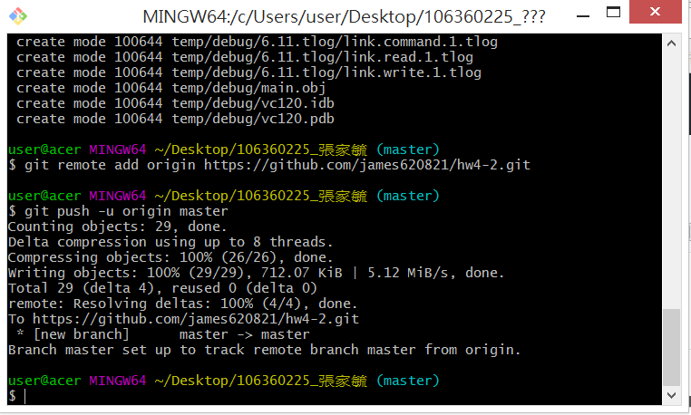

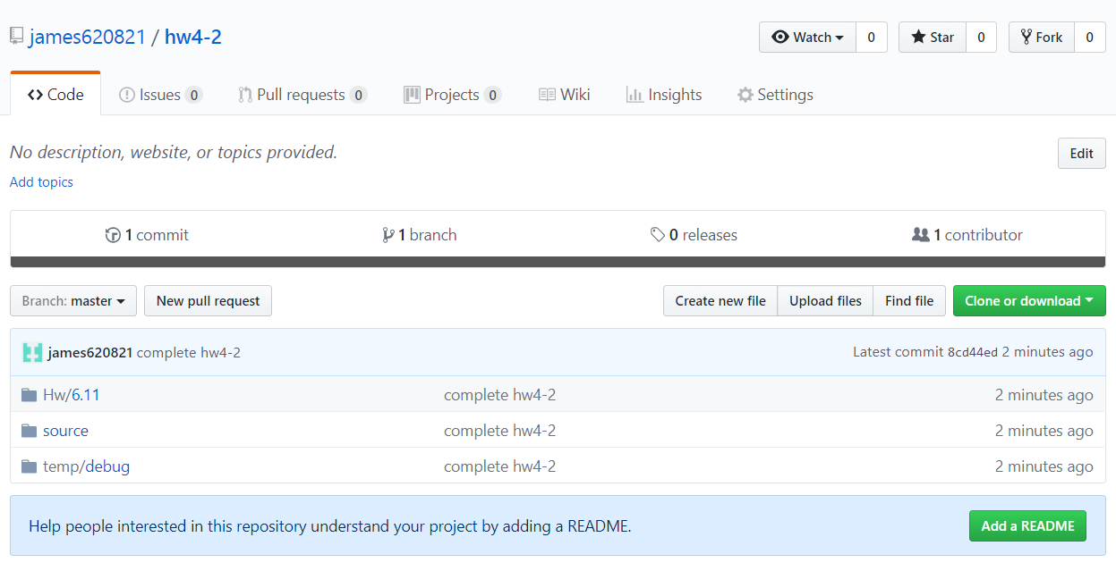

**心得:**

這次的題目是所有排序法最簡單的也最容易打的，我覺得很有趣，改的東西並不會太難，只要多想想，題目很快就會迎刃而解，這次也用到了陣列的語法，解讀的時候花了一些時間，但是想通後發現其實並不難。